https://radio1.be/lotte-voelt-zich-ondanks-lief-en-goede-familieband-eenzaam-ik-mis-vrienden-en-dat-knaagt
GETUIGENIS

Lotte voelt zich - ondanks lief en goede familieband - eenzaam : “Ik mis vrienden, en dat knaagt”
30 november 2020
Als je denkt aan iemand die eenzaam is, zal het beeld van Lotte je niet snel voor de geest komen. Lotte is een twintiger die een vriendin heeft en een goede band met haar familie. En toch mist ze regelmatig gezelschap. De eenzaamheid overvalt haar in vlagen, een eenzaamheid die ze maar niet lijkt te kunnen afschudden.
“Mijn eenzaamheid situeert zich op vriendschappelijk vlak”, vertelt Lotte in ‘De Wereld van Sofie’. “Ik mis daar iets. Er ontbreekt iemand waar je echt alles tegen kunt zeggen - naast je lief. Want de dingen die je met je lief meemaakt, wil je soms ook kwijt aan iemand anders.”
“Je hoort nu in coronatijd mensen vaak zeggen dat ze hun vrienden missen. Dat ze het missen om op café te gaan of bij iemand langs te gaan - maar ik heb dat gevoel ook zonder corona! Ik zou zo graag bij iemand kunnen binnenlopen, gewoon om te vragen hoe het gaat. Ik kan – naast mijn familie – bij niemand terecht. Dat knaagt en blijft knagen.”

“Alsof ik er nooit bij hoor”
“Vroeger ging ik meer uit, maar ook toen was dat gevoel er al. Het was alsof ik er nooit echt bij hoorde. Ook op het werk voel ik niet veel aansluiting bij collega’s. De meesten zijn ouder dan ik, ze zitten in een andere levensfase en tijdens hun gesprekken voel ik me alleen.”
Vooral in de zomer heeft Lotte het meest last van die eenzaamheid: “Mensen gaan samen op vakantie, doen tripjes samen, en op sociale media zie je hun verslag daarvan. Ik doe zulke dingen enkel met mijn vriendin – of met mijn zus, als ze tijd heeft. Dat is leuk, maar telkens hetzelfde natuurlijk. Ik zou het ook graag eens met iemand anders eropuit willen trekken.”

Fout gelopen vriendschappen
“Ik ben een paar keer letterlijk aan de kant geschoven door vrienden. Allicht heb ik ook mijn aandeel daarin, maar het doet wel pijn als mensen zeggen: ‘ik wil niks meer met jou te maken hebben’. Ik ben daardoor ook sceptischer geworden tegenover vriendschap, en ik heb moeite om nieuwe vrienden te maken. Maar het gemis blijft wel, en ik worstel ermee.”
Sinds kort gaat Lotte naar de psycholoog om daarover te praten: “Niet dat zij me plots vijf nieuwe vrienden kan aanreiken, maar ik wil graag meer inzicht krijgen in dat gevoel en ermee leren omgaan. Waarom is dat gemis er, en hoe komt het dat ik het blijf voelen? Ik voel me vaak slecht, heel onzeker ook. Misschien moet ik mijn denkbeelden aanpassen? Mijn idee of verwachting van vriendschap veranderen?”

Vicieuze cirkel
“Ik heb me een jaar geleden aangesloten bij een voetbalclub, en ook daar voel ik me soms eenzaam. Als er nadien iets wordt gedronken, ga ik niet mee omdat ik mij er nog niet goed genoeg bij voel, maar tegelijk voel ik me dan slecht omdat ik niet mee ga. Het is vicieuze cirkel die ik wil doorbreken. Ik zou het jammer vinden als ik mijn leven lang mensen van me blijf afduwen, want dan zal ik me eenzaam blijven voelen.”
Lotte is niet de enige die zich eenzaam voelt. Dat blijkt ook uit de meest recente cijfers: in 2018 gaf meer dan de helft van de jongeren in ons land aan zich soms eenzaam te voelen. Het zijn cijfers die ook Theo Van Tilburg, expert eenzaamheid van de Vrije Universiteit Amsterdam, bevestigt: “De sterkste eenzaamheid komt voor bij de oudste bevolkingsklassen, maar bij jongvolwassenen komt het ook vaak voor.”

Eenzaamheid is taboe
Ondanks de hoge cijfers, rust er nog altijd een groot taboe op het onderwerp. “Niet iedereen heeft het gevoel doorlopend, maar heel veel mensen kennen het wel. Het zou helpen als we erover spreken met elkaar.”
Meestal gaat het volgens professor Van Tilburg om sociale of emotionele eenzaamheid: “Bij sociale eenzaamheid mis je verbondenheid met een bredere kring van mensen, bij emotionele eenzaamheid voel je een leegte die voortkomt uit het gemis van een vertrouwenspersoon of intiem contact. Daarnaast is er ook existentiële eenzaamheid, maar die is minder gebonden aan relaties.”

Eenzaam in coronatijd
Sinds corona is de emotionele eenzaamheid exponentieel gestegen, zegt de professor: “Mensen zijn vaker alleen, voelen zich ook alleen en missen menselijk contact. Dat is helaas niet echt te compenseren door een videocall of een gesprekje op anderhalve meter afstand. Het hélpt wel, maar is helaas niet genoeg.”
Ook vrijwilligers die langkomen, of maaltijden aanbieden aan oudere mensen, dat zijn volgens de professor allemaal fijne initiatieven, maar de echte eenzaamheid los je daarmee niet op. De hoeveelheid van je contacten bepaalt immers niet of je eenzaam bent, maar de intensiteit en diepgang ervan. Of je echt een band hebt met iemand.
“Als je denkt ‘ik heb iemand gered want ik heb een bloemetje langsgebracht, vergeet het’. Een vriendschap ontwikkel je niet door 1 keer met iemand te spreken, daar is veel meer voor nodig. Helemaal goed is als je de persoon zélf zover krijgt, dat die in actie komt om het structureel aan te pakken. Dat hij een oude kennis opzoekt en daar opnieuw mee afspreekt bijvoorbeeld. Een vriendschap opbouwen doe je niet op 1-2-3, daar moet je echt ook zélf in gaan investeren.”

Van vrijdag 18 december tot en met 24 december vindt 'De Warmste Week' plaats. Misschien hing jij ook al de vlam voor je raam en liet je zo aan je buurt weten dat jij wil helpen waar je kan? Ook bij Radio 1 willen we helpen. We zetten volop in op het thema 'Eenzaamheid', en zetten daarom graag de podcast 'Eenzaam’ opnieuw in de verf.

Lijst van artikels
- 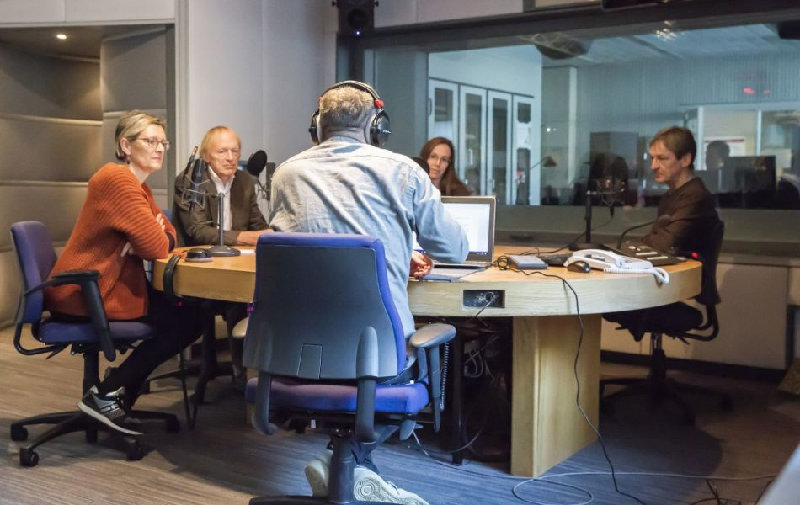Eenzaam

